МУНИЦИПАЛЬНОЕ БЮДЖЕТНОЕ УЧРЕЖДЕНИЕ
ДОПОЛНИТЕЛЬНОГО ОБРАЗОВАНИЯ
«ЦЕНТР «РАДУГА» Г.ВОЛГОДОНСКА



Дополнительная общеобразовательная общеразвивающая программа
«Умелые ручки»

Возраст обучающихся: 5-7 лет

Срок реализации: 2 года

Разработчик: Е.В. Панасюк,
Педагог дополнительного образования.

Рассмотрена
на заседании педагогического совета
протокол от31.08.2018г. № 1

г. Волгодонск
2015
Пояснительная записка
Дополнительная общеобразовательная общеразвивающая программа «Умелые ручки» имеет художественную направленность. Вид программы – модифицированная, уровень программы – ознакомительный.
Программа "Умелые ручки" вводит ребенка в удивительный мир творчества, и с помощью таких видов художественного творчества, как аппликация, лепка, оригами, цветы из гофрированной бумаги, поделки из ненужных вещей дает возможность поверить в себя, в свои способности. Программа предусматривает развитие у обучающихся изобразительных, художественных способностей, нестандартного мышления, творческой индивидуальности. Это вооружает детей, будущих взрослый граждан, способностью не только чувствовать гармонию, художественное творчество, в любой сфере деятельности, распространяя ее и на отношения с людьми, с окружающим миром. Общеразвивающая программа «Умелые ручки» способствует раскрытию творческого потенциала детей в области декоративно-прикладного творчества.
Актуальность. Проблема развития детского творчества в настоящее время является одной из наиболее актуальных проблем, ведь речь идет о важнейшем условии формирования индивидуального своеобразия личности уже на первых этапах ее становления. Ручной труд, так же игра и рисование, особые формы собственно детской деятельности. Интерес к ним у детей существенно зависит от того, насколько условия и организация труда позволяют удовлетворить основные потребности ребенка данного возраста, а именно:
- желание практически действовать с предметами, которое уже не удовлетворяется простым манипулированием с ними, как это было раньше, а предполагает получение определенного осмысленного результата;
- желание чувствовать себя способным сделать нечто такое, что можно использовать и что способно вызвать одобрение окружающих.
Развивать творчество детей можно по-разному, в том числе работая с тканью. В процессе работы с этим материалом дети познают свойства, возможности их преобразования и использование его в различных композициях. В процессе создания поделок у детей закрепляются знания эталонов формы и цвета, формируются четкие и достаточно полные представления о предметах и явлениях окружающей жизни. Вещь, сделанная самим ребенком, соединена с ним живым нервом, и все, что передается его психике по этому пути, будет неизмеримо живее, интенсивнее, глубже и прочнее того, что пойдет по чужому, фабричному и часто очень бездарному измышлению, каким является большинство наглядных учебных пособий»,
Дети учатся сравнивать различные материалы между собой, находить общее и различия, создавать поделки из разных материалов. Создание поделок доставляет детям огромное наслаждение, когда они удаются и великое огорчение, если образ не получился. В то же время воспитывается у ребенка стремление добиваться положительного результата. Необходимо заметить тот факт, что дети бережно обращаются с игрушками, выполненными своими руками, не ломают их, не позволяют другим испортить поделку.
Программа разработана в соответствии со следующими нормативно-правовыми документами:
-Федеральный Закон от 29.12.2012г. № 273-ФЗ
«Об образовании в Российской Федерации».
- Постановление Главного государственного санитарного врача РФ от 04.07.2014 № 41 «Об утверждении СанПиН 2.4.4.3172-14 «Санитарно-эпидемиологические требования к устройству, содержанию и организации режима работы образовательных организаций дополнительного образования детей»
- Концепция развития дополнительного образования детей (Распоряжение Правительства РФ от 4 сентября 2014 г. № 1726-р).
- Методические рекомендации по проектированию дополнительных общеразвивающих программ (включая разноуровневые программы) (Приложение к письму Департамента государственной политики в сфере воспитания детей и молодежи Минобрнауки России от 18.11.2015 № 09-3242)
- Методические рекомендации по реализации адаптированных дополнительных общеобразовательных программ, способствующих социально-психологической реабилитации, профессиональному самоопределению детей с ограниченными возможностями здоровья, включая детей-инвалидов, с учетом их особых образовательных потребностей (Приложение к письму Минобрнауки России от 29 марта 2016 г. № ВК-641/09).
- Приказ Минпросвещения России от 9 ноября 2018 г., № 196 «Об утверждении Порядка организации и осуществления образовательной деятельности по дополнительным общеобразовательным программам».
- Методические рекомендации по реализации образовательных программ начального общего, основного общего, среднего общего образования, образовательных программ среднего профессионального образования и дополнительных общеобразовательных программ с применением электронного обучения и дистанционных образовательных технологий (письмо Минпросвещения от 19.03.2020 № ГД-39/04)
- Устав МБУДО «Центр «Радуга» г.Волгодонска, локальные акты МБУДО «Центр «Радуга» г.Волгодонска.
Цель программы: Формирование художественно-творческих способностей через обеспечение эмоционально – образного восприятия действительности, развитие эстетических чувств и представлений, образного мышления и воображения.
Задачи программы:
Обучающие:
- формировать умение использовать различные технические приемы при работе с бумагой;
- отрабатывать практические навыки работы с инструментами;
- осваивать навыки организации и планирования работы;
- знакомить с основами знаний в области композиции, формообразования, цветоведения и декоративно-прикладного искусства.
Развивающие:
- развивать образное и пространственное мышление, фантазию ребенка;
- формировать художественный вкус и гармонию между формой и содержанием художественного образа;
- развивать внимание, память, логическое, абстрактное мышление и самоанализ;
- развивать творческий потенциал ребенка, его познавательную активность;
- развитие мелкой моторики рук и глазомера;
- формирование творческих способностей, духовной культуры и эмоционального отношения к действительности.
Воспитательные:
- формировать стремление сделать-смастерить что-либо нужное своими руками, терпение и упорство, необходимые при работе с бумагой;
- формировать коммуникативную культуру, внимание и уважение к людям, терпимость к чужому мнению, умение работать в группе;
- создать комфортную среду педагогического общения между воспитателем и воспитанниками;
- осуществлять трудовое и эстетическое воспитание детей;
Формы обучения: очная, частично-дистанционная, дистанционная.
Возраст детей: от 5 до 7 лет.
Срок реализации программы: программа «Умелые ручки» рассчитана на 2 года обучения (144 часа в год).
Режим занятий: двухчасовое занятие проводится 2 раз в неделю. Продолжительность каждого занятия с учетом возраста детей составляет 25-30 минут, перерыв между ними 10 минут.
Формы проведения занятий: игра, учебные занятия (беседы и рассказы с использованием дидактических и подвижных игр, пальчиковой гимнастики, упражнений для глаз, мышц шеи, спины, рук; самостоятельная практическая работа, игровые занятия); рассматривание иллюстраций и схем по теме; фенологические наблюдения и экскурсии в природу
Ожидаемые результаты:
Прохождение программы способствует овладению детей знаниями, умениями, навыками, обеспечивающими в целом ее практическую реализацию:
- учащиеся познакомятся со свойствами бумаги и ее возможностями как материала для художественного творчества;
- приобретут основные знания в области композиции, формообразования, цветоделения;
- овладеют основными приемами работы с бумагой: складывание, сгибание, вырезание, гофрирование, склеивание;
- овладеют основными приемами работы с пластилином;
- научатся последовательно вести работу (замысел, эскиз, выбор материала и способов изготовления, готовое изделие);
- научатся работать нужными инструментами и приспособлениями;
- познакомятся с основными видами работ из бумаги (вырезки, плетения, оригами, аппликация, объемное конструирование);
- научатся сознательно использовать знания и умения, полученные на занятиях для воплощения собственного замысла в бумажных объемах и плоских композициях;
- научатся самостоятельно решать вопросы конструирования и изготовления работ из бумаги (выбор материалов, способы обработки, умения планировать, осуществлять самоконтроль)
По итогам 1-го года обучения дети должны знать:
- основы цветоделения;
- различные техники рисования в том числе – нетрадиционные;
- виды декоративно-прикладного творчества.
уметь:
- выполнять декоративные и оформительские работы на заданные темы в различной технике;
- соблюдать правила по технике безопасности при работе с необходимыми инструментами.
По итогам 2-го года обучения дети должны знать:
-технику и основные приемы изготовления предметов декоративного творчества;
-технику безопасности труда и личной гигиены;
уметь:
• составлять композиции, рисунки, панно;
• подбирать краски, ткань, ленты, декор для выполнении работ;
• соблюдать технику безопасности;
• пользоваться необходимыми инструментами и приспособлениями;
• владеть основными техниками декоративного творчества;
• работать со схемой будущего изделия, подбирать несложные цветовые
сочетания (2-3 цвета);
• Правильно начинать и заканчивать работу

Способы диагностики уровня обученности:
Вводная диагностика, промежуточная аттестация(декабрь), итоговая диагностика(май) детей 1-го года обучения (выставка детских работ).
Промежуточная Аттестация (декабрь), итоговая аттестация (май) детей
2-го года обучения (итоговая выставка творческих работ)
Условия реализации программы:
Материалы и оборудование:
учебный кабинет для занятий;
рабочие столы, стулья;
материалы, инструменты, приспособления и фурнитура, необходимые для занятия: клеенки, набор стеков, спички или зубочистки, материалы для приготовления соленого теста, кисти, стаканчики для воды, краски (гуашь, акварель, акриловые), ножницы, бусины, стеклярус, рубка, бисер, картон, цветная и бархатная бумага, клей, проволока, скрепки, природные материалы и т.д.;
Раковина для мытья рук с холодной и горячей водой.
Схемы, технологические карты, наглядные пособия, дидактический материал.

УЧЕБНО-ТЕМАТИЧЕСКИЙ ПЛАН
1-го года обучения

№ п/п | Перечень разделов | Общее кол-во часов | Теор.  часы | Практ.  часы
1. | Введение.  «Природа вокруг нас»  Вводная диагностика. | 34 | 7 | 27
2. | «Аппликация»  Промежуточная аттестация. | 36 | 6 | 30
3. | «Зимние красоты» | 12 | 2 | 10
4. | «Лепка» | 36 | 2 | 34
5. | «Оригами» | 12 | 2 | 10
6. | «Волшебная мастерская»  Итоговая диагностика. | 14 | 2 | 12
 | Итого: 144 | 144 | 21 | 123

Содержание программы «Умелые ручки»
1-го года обучения
1. Введение. «Природа вокруг нас»
Знакомство с воспитанниками.
Введение в программу «Умелые ручки» 1-го года обучения.
Вводная диагностика.

Темы занятий:
«Фруктовый сад»
«Грибок»
«Листопад»
«Листопад»
«Птичка на кормушке»
Беседа на тему: «Осень
Подготовка фона «Осенний пейзаж»
Прорисовка осенних деревьев, завершение рисунка «Осенний пейзаж»
«Кленовый лист»
«Дубовый лист с желудем»
«Гриб мухомор»
«Белый гриб»
Рисунок «Осенний лес»
Викторина «Золотая осень»
Рисунок «Корзинка с грибами»
Рисунок «Белочка»
Рисунок «Белочка»
Итоговое по разделу.
Викторина «Что мы знаем об осени»

2. «Аппликация»
Изучение природы родного края.
Значение сезонных явлений в жизни растений и животных.
Народные приметы о природе и изменениях осенью.
Стихи, рассказы, сказки, пословицы о растениях и животных.
Формы организации занятий:
Беседа, рассказ, практическая и самостоятельная работа.
Практическая работа:
Аппликация из бумаги, ткани, пластилина, природного материала.
Темы занятий:

Введение в технику «Аппликация» «Яблоко»
«Домик с треугольной крышей»
«Ветка рябины»
«Цыпленок»
«Ёж»
«Лошадка»
«Белочка»
Мозаичная аппликация «Бабочка»
Мозаичная аппликация «Бабочка»
Мозаичная аппликация «Ежик на полянке»
Мозаичная аппликация «Ежик на полянке»
Мозаичная аппликация «Пейзаж»
Мозаичная аппликация «Пейзаж»
Промежуточная аттестация.
Мозаичная аппликация «Пейзаж»
«Объёмная бабочка»
«объёмная бабочка»
Викторина «Чему мы научились»
Итоговое по разделу.
«Сова на ветке»
Выставка детских работ.

3. «Зимние красоты»
Прогулка, беседа о зиме и ее явлениях.

Темы занятий:
Прогулка, наблюдение за зимними деревьями. Беседа.
«Снег идёт»
«Ёлочка – зелёная иголочка»
«Маленькая ёлочка в гости к нам пришла»
«Зимний узор»
Итоговое по разделу.
«Покормим птичек»
Выставка детских работ.

4. «Лепка»
Стихи, рассказы, сказки, пословицы о растениях.
Практическая работа:
Изготовление и роспись поделок из пластилина.
Выполнение объемных изделий и барельефа.
Формы организации занятий:
Беседа, рассказ, практическая и самостоятельная работа.
Темы занятий:
Введение в технику «Лепка».
Техника безопасности.
Игра на внимание.
«Мой веселый звонкий мяч»
«Витамины»
«Новогодниеподаркиигрушкам»
«Наши игрушки»
«Снеговик»
Пластилинография «Медвежонок»
Пластилинография «Медвежонок»
Пластилинография «Котенок»
Пластилинография «Котенок»
Пластилинография «Собачка»
Пластилинография «Собачка»
«Объёмное дерево»
«Объёмное дерево»
Фигурка «Уточка»
Фигурка «Гриб»
Фигурка «Домик гномика»
Итоговое по разделу.
Фигурка «Елочка»
Выставка детских работ.

5. «Оригами»
Развивает память (так как последовательность действий чаще всего держится в уме), способствует концентрации внимания и самодисциплине (чтобы получить желаемый результат, нужно сосредоточиться на процессе изготовления);
активизирует мыслительные процессы;
совершенствуется мелкая моторика, точные движения пальцев;
развивается глазомер;

Темы занятий:

Знакомство с техникой оригами.
Техника безопасности.
«Зонтик»
«Платочек»
«Елочка»
Исследовательская деятельность, по теме: «Мой волшебный одуванчик»
Прогулка наблюдение за растением.
Итоговое по разделу.
Зарисовка одуванчика.
Изучение строения одуванчика.
Выставка детских работ.
6. Волшебная мастерская
Декоративно-прикладное искусство обогащает творческие стремления детей преобразовывать мир, развивает в детях нестандартность мышления, свободу, индивидуальность, умение всматриваться и наблюдать.

Темы занятий:
Аппликация «Одуванчик»
«Конфетки»
«Красивый цветочек»
«Петушок-золотой гребешок»
«Мишка косолапый»
«Маленькая птичка»
Итоговое по разделу.
«Котенок по имени «ГАВ»
Итоговая диагностика.
«Чему мы научились»

Учебно-тематический план 2-го года обучения
№ п/п | Перечень разделов | Общее кол-во часов | Теор.  часы | Практ.  часы
1. | Введение. «Аппликация» | 32 | 6 | 32
2. | «Пластилинография»  Промежуточная аттестация. | 38 | 5 | 33
3. | «Бумагопластика» | 18 | 5 | 13
4. | «Основы рисунка и живописи» | 40 | 2 | 38
5. | «ДПИ»  Итоговая диагностика | 16 | 3 | 13
 | Итого: 144 | 144 | 21 | 123

Содержание программы «Умелые ручки» 2-го года обучения
- Введение. «Аппликация»
Изучение природы родного края.
Значение сезонных явлений в жизни растений и животных.
Народные приметы о природе и изменениях осенью.
Стихи, рассказы, сказки, пословицы о растениях и животных.
Формы организации занятий:
Беседа, рассказ, практическая и самостоятельная работа.
Практическая работа:
Аппликация из бумаги, ткани, пластилина, природного материала.

Темы занятий:

Введение в программу «Умелые ручки».
Техника безопасности, правила внутреннего распорядка.
Повторение.«Кленовый лист»
Мозаичная аппликация «Моя любимая игрушка»
Мозаичная аппликация «Жираф под пальмой»
«Обезьянка на пальме»
«Воздушный шар с корзиной в облаках»
Объемная аппликация«Зонт и капельки дождя»
Объемная аппликация«Божья коровка на листочке»
«Собачка в будке»
«Листопад»
Викторина «Что? Где? Когда?»
Исследовательская деятельность «Подсолнух»
Объёмная аппликация «Подсолнух»
Объёмная аппликация «Подсолнух»
«Объёмная роза»
«Объёмная роза»
Объёмная аппликация«бабочка на цветке»
Объёмная аппликация«бабочка на цветке»
Итоговое по разделу.
Объёмная аппликация «Снеговик из ватных дисков»
Выставка детских работ.
Подведение итогов чему мы научились.
2. «Пластилинография»

Стихи, рассказы, сказки, пословицы о растениях.
Практическая работа:
Изготовление и роспись поделок из пластилина.
Выполнение объемных изделий и барельефа.
Формы организации занятий:
Беседа, рассказ, практическая и самостоятельная работа

Темы занятий:

Введение: правила техники безопасности.
Вводное занятие «Путешествие в Пластилинографию»
Плоскостное изображение «Гриб с листиком»
Плоскостное изображение «Гриб с листиком»
«Гномик»
«Гномик»
Лепная картина. Формирование композиционных навыков. «Пейзаж».
Лепная картина. «Формирование композиционных навыков. «Пейзаж».
Плоскостное изображение. «Красочная осень»
Плоскостное изображение. «Красочная осень»
Плоскостное изображение. «Красочная осень»
Лепная картина. Формирование композиционных навыков. «Цветы для мамы».
Промежуточная аттестация.
Лепная картина. Формирование композиционных навыков. «Цветы для мамы».
Плоскостное изображение. «Гриб мухомор и кленовый лист»
Плоскостное изображение. «Гриб мухомор и кленовый лист»
Плоскостное изображение. «корзинка с фруктами»
Плоскостное изображение. «корзинка с фруктами»
Плоскостное изображение. «корзинка с фруктами»
Викторина «Золотая осень в гости к нам пришла»
«Лепная открытка»
Итоговое по разделу
«Лепная открытка» Выставка детских работ.

3. «Бумагопластика»

Развивает память (так как последовательность действий чаще всего держится в уме), способствует концентрации внимания и самодисциплине (чтобы получить желаемый результат, нужно сосредоточиться на процессе изготовления);
активизирует мыслительные процессы;
совершенствуется мелкая моторика, точные движения пальцев;
развивается глазомер;

Темы занятий:

Вводное занятие
«Технология изготовления поделок на основе использования мятой бумаги». «Волшебные комочки».
«Любимый мишка»
«Чудо – дерево монетками»
Промежуточная диагностика.
«Чудо – дерево улитками»
«Снежинки»
Цветы из бумаги «Крокусы»
Цветы из бумаги «Ромашки»
«Снежный дом»
Итоговое по разделу.
«Снеговик» Выставка детских работ.

4. «Основы рисунка и живописи»
Познакомить детей с произведениями разных видов искусства (живопись, графика, народное и декоративно-прикладное искусство, архитектура) для обогащения зрительных впечатлений;
- учить детей грамотно отбирать содержание рисунка, (лес, водоем, пустыня, «населять» соответствующими обитателями);
- создавать условия для экспериментирования с различными художественными материалами, инструментами, изобразительными техниками;
- продолжать учить передавать форму изображаемых объектов, их характерные признаки; передавать несложные движения животных и людей;
- воспитывать любовь к природе, потребность соблюдения правил поведения в природе.

Темы занятий:

Знакомство с жанром ИЗО- натюрморт.
Натюрморт «Корзина с яблоками»
«Дерево в поле»
«Розовый закат»
«Лодочка в море»
«Река Дон»
Натюрморт «Корзина с грибами»
Натюрморт «Корзина с грибами»
Натюрморт «Овощи»
Натюрморт «Овощи»
Натюрморт «Фрукты в корзине»
Натюрморт «Фрукты в корзине»
Натюрморт «Конфеты в вазе»
Натюрморт «Конфеты в вазе»
Натюрморт «Чайник и кружка»
Натюрморт «Чайник и кружка»
Натюрморт «Букет цветов»
Натюрморт «Букет цветов»
Натюрморт «Букет цветов»
Натюрморт «Букет полевых цветов»
Итоговое по разделу.
Натюрморт «Букет полевых цветов»
Выставка детских работ.

5. ДПИ
Декоративно-прикладное искусство обогащает творческие стремления детей преобразовывать мир, развивает в детях нестандартность мышления, свободу, индивидуальность, умение всматриваться и наблюдать.

Темы занятий:

Введение в технику ДПИ.
Декоративное рисование по мотивам Городецкой росписи. «Элементы узора»
Декоративное рисование по мотивам Городецкой росписи. «Птица»
Декоративное рисование Гжель. «Элементы узора»
Декоративное рисование Гжель. «Элементы узора»
Декоративное рисование Гжель. «Кружка»
Итоговое по разделу.
Декоративное рисование Гжель. «Кружка»
Итоговая диагностика.
«Чему мы научились»

Список литературы
  - Анциферова, Н.Г. Необыкновенное рисование / Н. Г. Анциферова // Дошкольная педагогика. - 2011.- №7. - С. 39-41.
  - Артамонова, Е. Украшения и сувениры из бисера / Е. Артамонова – М.: Эксмо-Пресс. - 1999. - 192 стр.
  - Борзова, В.А., Борзов, А.А. Развитие творческих способностей у детей / В.А. Борзова, А.А. Борзов. - Самара, 1994.
  - Грибовская, А.А. Силуэтная аппликация для детей 6-7 лет / А.А. Грибовская. – М.: Скрипторий. - 2003. - 16 стр.
  - Давыдова, Г.Н. Пластилинография. Детский дизайн / Г.Н. Давыдова. - М.: Скрипторий. - 2008. - 105 стр.
  - Давыдова, Г.Н. Нетрадиционная техника рисования в детском саду / Г.Н. Давыдова. - М.: Скрипторий. - 2008. - 94 стр.
  - Жадько, Е.Г. Увлекательные поделки из необычных вещей / Е.Г. Жадько. - Ростов н/Д: Феникс. – 2009.
  - Зимина, Н.В. Шедевры из соленого теста/ Н.В. Зимина. - М.: Мир книги. - 2009. - 192 стр.
  - Казакова, Р.Г. Рисование с детьми дошкольного возраста: Нетрадиционные техники, планирование, конспекты занятий / Р.Г. Казакова. - М.: Сфера. - 2006. - 128 с.
  - Киселева, Н. В. Пластилиновая живопись в детском саду / Н.В. Киселева // Дошкольная педагогика. - 2009. - №1 (50).
  - Копцева, Т.А. Природа и художник / Т.А. Копцева. - М.: Сфера. - 2001.
  - Лыкова, И.А. Художественный труд в детском саду. Экопластика: аранжировки и скульптуры из природного материала / И.А. Лыкова. - М.: Карапуз. - 2010. - 160 с.
  - Швайко Г. С. Занятия по изобразительной деятельности в детском саду / Г.С. Швайко. - М.: Владос. - 2008. - 160 с.

ОРГАНИЗАЦИОННО-ПЕДАГОГИЧЕСКИЕ УСЛОВИЯ
РЕАЛИЗАЦИИ ПРОГРАММЫ
Методическое обеспечение дополнительной общеобразовательной программы
Представленная программа построена на принципах развивающего обучения, предполагающего формирование у детей умения самостоятельно мыслить, анализировать, обобщать, устанавливать причинно-следственные связи. Методические занятия в объединении являются комплексными. На них используются различные виды деятельности как теоретического, так и практического характера: устное изложение, рассказ, беседы, работа с наглядными пособиями т.д., наглядный (показ мультимедийных материалов, иллюстраций, наблюдение, показ (выполнение) педагогом, работа по образцу и др.); практический (выполнение работ по инструкционным картам, схемам и др.) Программа предполагает соединение игры, труда и обучения в единое целое, что обеспечивает единое решение познавательных, практических и игровых задач. Занятия проводятся в игровой форме, в их основе лежат творческая деятельность, т.е. создание оригинальных творческих работ. Методы, в основе которых лежит способ организации занятия:
• словесный (устное изложение, беседа, рассказ, и т.д.);
• наглядный (показ мультимедийных материалов, иллюстраций, готовых работ;
• наблюдение;
• показ (выполнение педагогом), работа по образцу; см. (приложения 4,5,6)
• практический (выполнение работ по инструкционным картам, схемам и др.). см. (приложения 1,2,3)
Методы, в основе которых лежит уровень деятельности детей: – объяснительно-иллюстративный – дети воспринимают и усваивают готовую информацию; – репродуктивный – учащиеся воспроизводят полученные знания и освоенные способы деятельности; – частично-поисковый – участие детей в коллективном поиске, решение поставленной задачи совместно с педагогом; – исследовательский – самостоятельная творческая работа учащихся.
Методы, в основе которых лежит форма организации деятельности учащихся на занятиях:
• фронтальный – одновременная работа со всеми учащимися;
• индивидуально-фронтальный – чередование индивидуальных и фронтальных форм работы;
• групповой – организация работы в группах;
• индивидуальный – индивидуальное выполнение заданий, решение проблем.
Учебно-методическое обеспечение и техническое оснащение. Для организации качественных занятий необходимо:
• наличие светлого просторного помещения,
• шкафы для хранения материалов,
• для оформления выставок - стеллажи и стенды.
• наглядные и методические пособия - образцы готовых изделий, таблицы, схемы, технологические карты, презентации, карточки для контроля знаний, • мультимедийная техника и компьютер (для демонстрации презентаций),
• материалы (бумага цветная, картон белый и цветной, гофрокартон, бумажные салфетка, бисер, проволока, леска, клей ПВА, лак, краски акварельные и гуашевые, пластилин, мука и соль, лоскуты ткани разных цветов и разного качества, нитки для шитья, вышивания и плетения, синтепон, фурнитура для изделий из бисера, «глазки», паетки и др.),
• инструменты (ножницы, кисти, иголки, линейки, баночки для воды и клея, тряпочки для вытирания рук и кистей, клеенки для столов, дощечки для работы с пластилином и тестом и др.),
• наглядные пособия: готовые изделия, схемы, фотографии, презентации, книги, трафареты и шаблоны и др.

Инструкционные карты
Приложение 1 Приложение 2
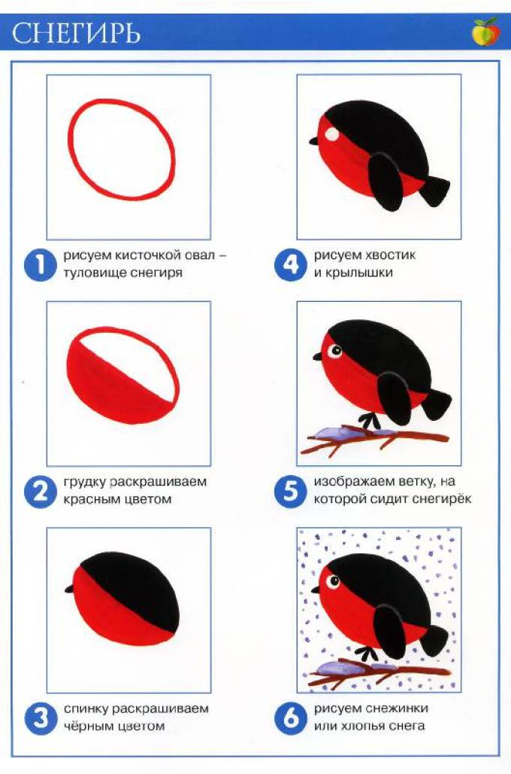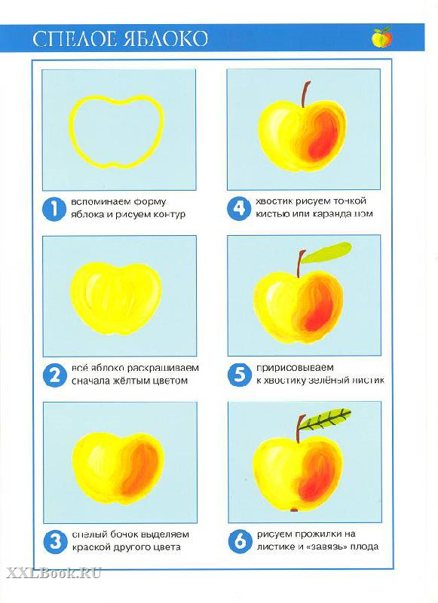
приложение 3
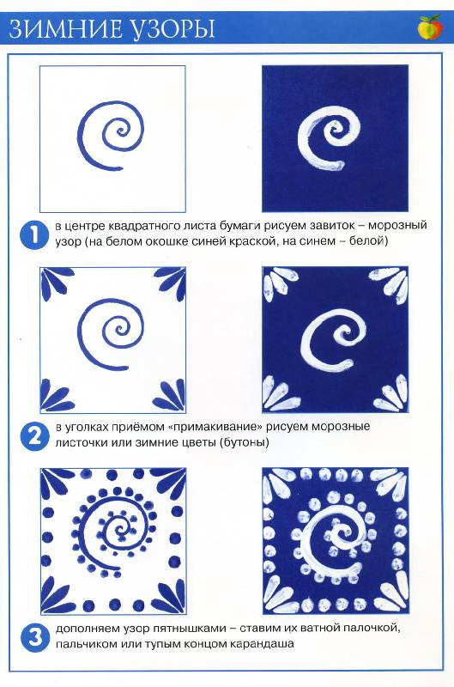

Образцы работ, выполненные педагогом.
Приложение 4 Приложение 5
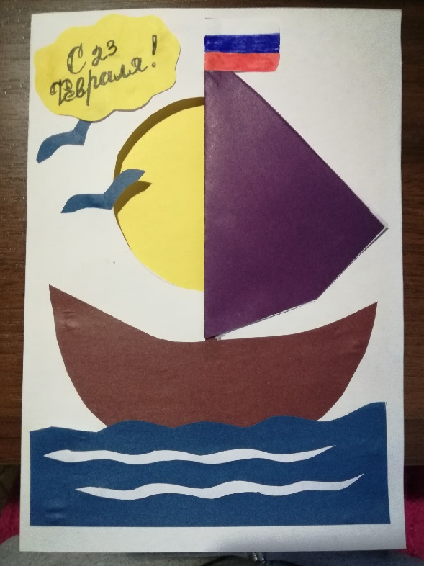 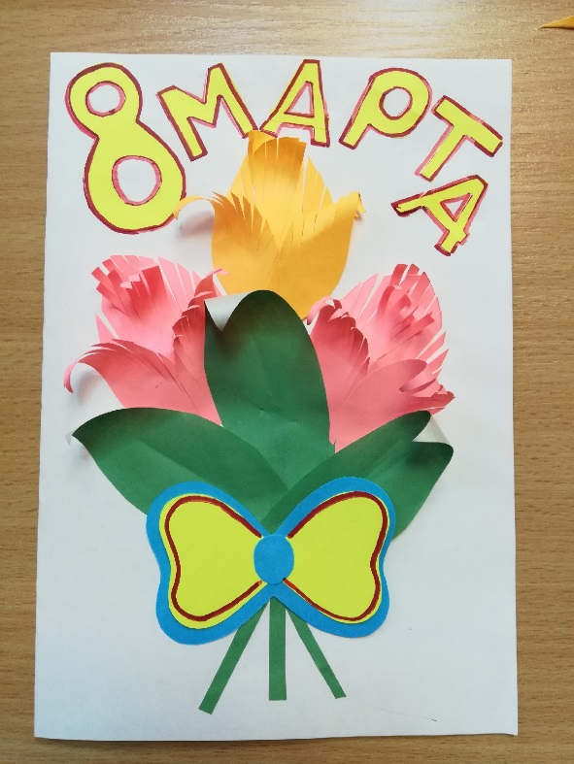Приложение 6
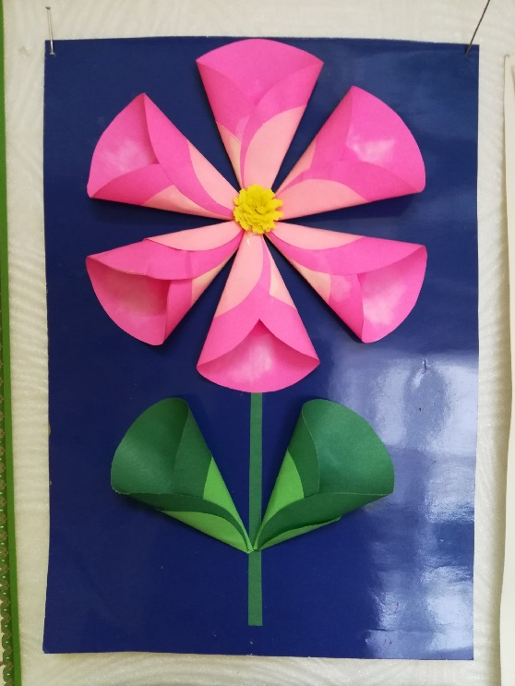

Методические рекомендации по проведению диагностики учащихся
Этапы диагностики:
Вводная диагностика (сентябрь) позволяет определить наличный (исходный) уровень знаний и умений ребенка, чтобы использовать его как фундамент, ориентироваться на допустимую сложность учебного материала.
Промежуточная диагностика (декабрь) направлена на выявление результатов обучения по программе за полгода.
Итоговая диагностика (май)проводится в конце учебного года, и направлена на проверку конкретных результатов обучения, выявления степени усвоения ребенком системы знаний, умений и навыков по программе.
Текущее оценивание осуществляется в повседневной работе с целью проверки усвоения предыдущего материала и выявления пробелов в знаниях обучающихся. Ведущая задача текущего контроля – регулярное управление учебной деятельностью обучающихся и ее корректировка, что позволяет получать непрерывную информацию о ходе и качестве усвоения учебного материала детьми и на основе этого оперативно вносить изменения в учебный процесс.
Критерии оценивания освоения обучающимися образовательной программы:
  - когнитивный модуль – знания по предмету;
  - деятельностный модуль – умения и навыки, умение применять знания на практике;
  - личностно-смысловой модуль – осознанность, грамотность практических действий, культура поведения, конфликтность, ответственность и аккуратность.
Оценочная шкала:
Знания, результаты практической деятельности и грамотность практических действий учащихся оценивается по 3-балльной системе: 3-высокий, 2-средний, l-низкий уровни. Оценки фиксируются в «Контрольном листе результатов образовательного процесса». В конце учебного года результат суммируется и выводится средний балл по освоению программы каждым ребенком, делается анализ и планируется коррекционная работа.
Степень выраженности оцениваемых качеств, возможное количество баллов.
1-1,5 балла: низкий – репродуктивный уровень освоения программы:
- обучающийся действует по предложенному образцу;
- знает отдельные специальные термины, но избегает их употреблять;
- требует педагогической помощи для планирования деятельности;
- овладел менее, чем ½ объемом знаний, предусмотренных программой;
- требует определенного способа постановки педагогом учебной задачи;
- не всегда выполняет правила поведения, проявляет недоброжелательность в общении;
1,6-2,5 балла: средний – конструктивный (частично-поисковый) уровень освоения программы:
- обучающийся проявляет творческую активность и самостоятельность;
- планирует и организует свою деятельность;
- объем освоенных знаний составляет более ½;
- доброжелателен.
2,6-3 баллов: высокий – креативный (творческий) уровень освоения программы:
- умеет применять полученные знания в нестандартных ситуациях;
- овладел практическими всеми умениями и навыками, предусмотренными программой за конкретный период;
- познавательная деятельность направлена на освоение и обработку информации;
- проявляет творческий подход, умеет действовать самостоятельно, намечать пути, стремится к оригинальности в исполнении; может предложить новые варианты решения поставленной задачи;
- владеет навыками культуры межличностных отношений.
Личностные особенности учащегося, отношения с коллективом отслеживаются в процессе включенного наблюдения, по проективным методикам: «Несуществующее животное», «Домики».
Формы контроля: (творческая работа, выставка творческих работ, комплексные итоговые занятия, проблемные задачи, игровые задания для определения уровня практических умений и теоретических знаний, опрос, беседа, викторина, наблюдение и т.д.);
Пакет диагностических материалов к программе 1 года обучения
Материалы по диагностике учащихся 1 года обучения.
Вводная диагностика
В начале учебного года посредством наблюдения за деятельностью детей, в процессе беседы, педагог определяет уровень их экологической воспитанности (отношение ребенка к объектам живой и неживой окружающей природы).
Промежуточная аттестация
Проводится в виде творческого задания. См. (Приложение 7)
Итоговая аттестация
Проводится в виде творческого задания. См. (Приложение 8)
Пакет методических материалов к программе 2 года обучения
Материалы по диагностике учащихся 2 года обучения.
Промежуточная аттестация
Проводится в виде творческого задания. См. (Приложение 9)
Итоговая аттестация
Проводится в виде творческого задания. См. (Приложение 10)

Приложение 7 Приложение 8
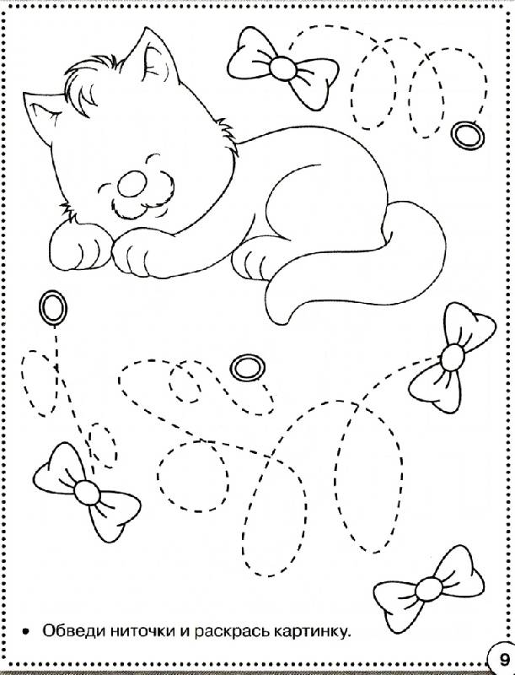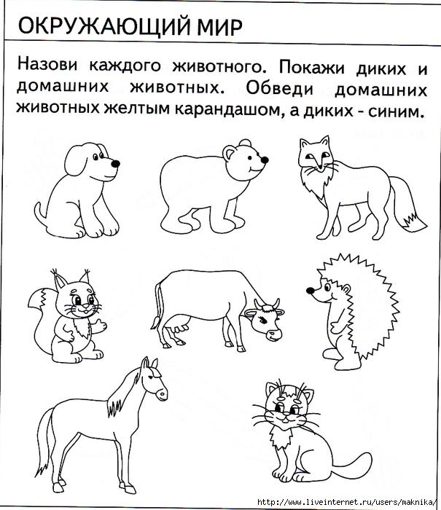
Приложение 9 приложение 10